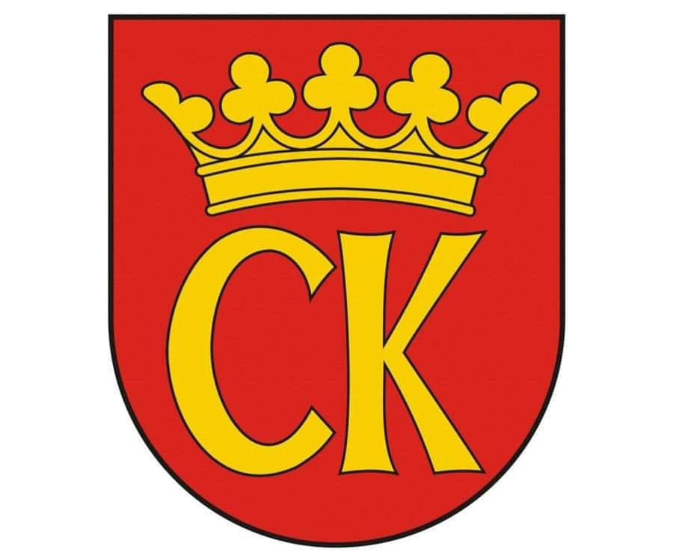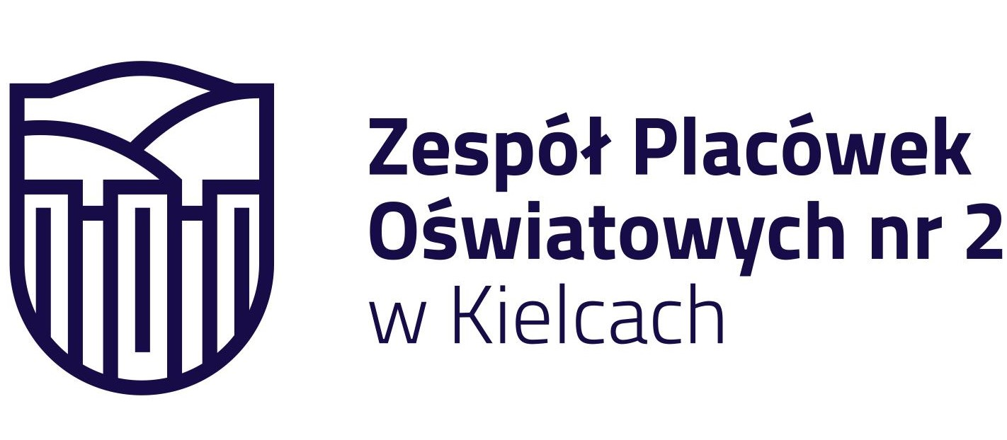

**KOMUNIKAT KOŃCOWY**

**IGRZYSK DZIECI**

**MISTRZOSTWA KIELC**

**W TRÓJBOJU LEKKOATLETYCZNYM DZIEWCZĄT**

|  |  |  |
| --- | --- | --- |
| **MIEJSCE** | **SZKOŁA** | **OPIEKUN** |
| I | **SP 32** | Artur Rodacki |
| II | **SP 39** | Izabela Zasada |
| III | **SP 25** | Agnieszka Główczyńska |
| IV | **SP 2** | Joanna Wiśniewska |
| V | **SP 15** | Przemysław Długosz |
| VI | **SP 31** | Aneta Szpilska |
| VII | **SP 33** | Anna Zdziech |
| VIII | **SP 24** | Paweł Rabiej |
| IX | **SP 1** | Agnieszka Buczek |
| X | **SP 12** | Inga Kusztal |
| XI | **SP 39 (PK)** | Izabela Zasada |